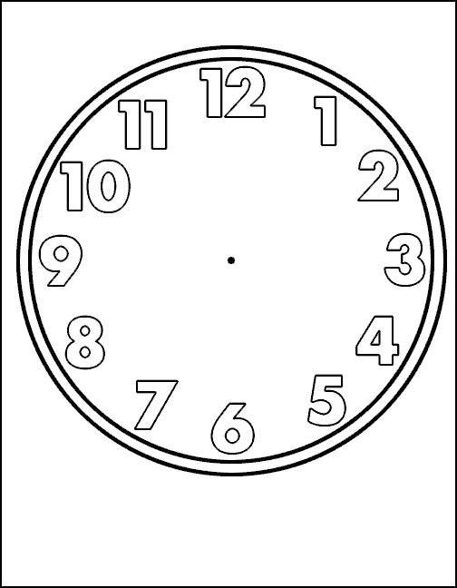
ATIVIDADE DE MATEMÁTICA

SISTEMA DE MEDIDAS

MARCANDO O TEMPO

Um dia na Escola !

Roberto é um menino que adora a sua escola !
Ele estuda à tarde e nunca chega atrasado !

Resolva :

a) A aula dele começa à uma hora da tarde . Desenhe um relógio e marque este horário.

b) Entrando na sala, Roberto tira o seu estojo. No estojo já 7 lápis. Dois estão com a ponta quebrada. Quantos estão apontados ?

R: __________________________

c) A aula continuava cada vez mais interessante. O sinal tocou às três horas da tarde. Era a hora do lanche ! Desenhe outro relógio e marque este horário.

d) A professora deu 6 exercícios de matemática. As crianças tiveram dúvidas e não conseguiram fazer 2 exercícios. Quantos exercícios elas conseguiram fazer ?

R: __________________________

e) Guardando os materiais ! A aula termina às cinco e meia da tarde. Desenhe seu relógio, marcando o horário.

